СОДЕРЖАНИЕ
ВВЕДЕНИЕ. 2
1. ТЕХНИКА БЕЗОПАСНОСТИ. ОХРАНА ТРУДА. 3
2 РАЗРАБОТКА ПРИЛОЖЕНИЯ. 6
4. ТЕСТИРОВАНИЕ ЧЁРНЫМ ЯЩИКОМ. 10
5. МОДУЛЬНОЕ ТЕСТИРОВАНИЕ. 11
6. ИНТЕГРАЦИОННОЕ ТЕСТИРОВАНИЕ. 12
7. ОФОРМЛЕНИЕ ДОКУМЕНТАЦИИ НА ПРОГРАММНЫЕ СРЕДСТВА С ИСПОЛЬЗОВАНИЕМ ИНСТРУМЕНТАЛЬНЫХ СРЕДСТВ. 13
ЗАКЛЮЧЕНИЕ. 15
СПИСОК ИСПОЛЬЗОВАННЫХ ИСТОЧНИКОВ. 16

ВВЕДЕНИЕ.
Учебная практика по профессиональному модулю ПМ.01 «Разработка модулей программного обеспечения для компьютерных систем» является важной частью образовательного процесса в ЧПОУ «Республиканский полипрофессиональный колледж». Практика направлена на закрепление и углубление теоретических знаний, полученных в ходе изучения дисциплин, а также на формирование профессиональных компетенций, необходимых для будущей работы в сфере информационных технологий и программирования.
Целью практики являлась разработка программного приложения «Task Manager» на языке C# с использованием платформы .NET Framework и технологии Windows Forms. В задачи практики входило: анализ требований к приложению, проектирование пользовательского интерфейса, реализация бизнес-логики, организация сохранения данных в текстовый файл, проведение тестирования различными методами, а также освоение системы контроля версий Git для оформления документации на программное средство.
В результате прохождения практики было разработано функциональное приложение для управления задачами, позволяющее добавлять, удалять и отмечать задачи как выполненные, с возможностью сохранения данных на рабочем столе пользователя. Приложение прошло успешное тестирование методами «белого ящика», «чёрного ящика», модульного и интеграционного тестирования.

1. Техника безопасности. Охрана труда.
Прохождение учебной практики по разработке программного обеспечения неразрывно связано с использованием вычислительной техники. В связи с этим важным аспектом является соблюдение правил техники безопасности и охраны труда при работе с компьютерами, периферийными устройствами и другим электрооборудованием. Целью данных правил является предотвращение поражения электрическим током, возникновения пожаров, а также снижение утомляемости и сохранение здоровья оператора.
1.1 Общие требования безопасности
К работе с программным обеспечением и компьютерной техникой допускаются лица, прошедшие инструктаж по технике безопасности, не имеющие противопоказаний по состоянию здоровья. В процессе работы на оператора могут воздействовать следующие опасные и вредные факторы:
- повышенный уровень шума;
- повышенная или пониженная температура воздуха;
- отсутствие или недостаток естественного света;
- повышенная яркость светового изображения на экране монитора;
- статическое электричество;
- риск поражения электрическим током при неисправном оборудовании.
1.2 Требования безопасности перед началом работы
Перед началом работы с компьютерным оборудованием необходимо:
- Убедиться в отсутствии видимых повреждений кабелей питания, розеток и соединительных шнуров.
- Осмотреть рабочее место, убедиться в его чистоте, отсутствии посторонних предметов.
- Проверить правильность установки стола, стула, положения монитора (на уровне глаз) и клавиатуры.
- Убедиться в исправности системы вентиляции и охлаждения компьютера (отсутствие сильного гула, запаха гари).
- При необходимости отрегулировать освещение, чтобы избежать бликов на экране монитора.
1.3 Требования безопасности во время работы
В процессе выполнения работ по разработке и тестированию приложения (тестирование «белым ящиком», «черным ящиком», модульное и интеграционное тестирование) программист обязан соблюдать следующие правила:
- Строго выполнять указания руководителя практики и соблюдать режим труда и отдыха (делать перерывы каждые 45-60 минут работы за компьютером).
- Содержать рабочее место в чистоте; не допускать скопления бумаг и пыли, которые могут воспламениться.
- Не прикасаться к задней стенке системного блока и экрану монитора мокрыми руками или влажной тканью при включённом питании.
- Запрещается самостоятельно вскрывать корпуса компьютеров, мониторов или блоков питания, а также переключать разъёмы оборудования при включённом напряжении.
- Запрещается устанавливать нелицензионное или непроверенное программное обеспечение, не предусмотренное заданием на практику.
- Сидеть на расстоянии не менее 50 см от экрана монитора, сохраняя правильную осанку.
1.4 Требования безопасности в аварийных ситуациях
При возникновении аварийной ситуации необходимо:
- Немедленно отключить питание оборудования (вынуть вилку из розетки или отключить сетевой фильтр) при появлении запаха гари, дыма, искрении или неестественного шума.
- Сообщить о происшествии руководителю практики или администратору сети.
- При поражении человека электрическим током освободить пострадавшего от контакта с проводом (используя сухую палку, деревянный предмет или отключив питание) и вызвать медицинскую помощь.
- При пожаре вызвать пожарную охрану и приступить к тушению очага возгорания с помощью углекислотного огнетушителя (порошкового), не используя воду.
1.5 Требования безопасности по окончании работы
По завершении работы необходимо:
- Завершить все работающие программы и корректно выключить операционную систему.
- Отключить питание компьютера и периферийных устройств от электросети.
- Привести в порядок рабочее место (убрать документы, накопители).
- Провести влажную уборку поверхностей и проветрить помещение (при необходимости и наличии возможности).
- Сообщить руководителю практики обо всех замеченных неисправностях.
Соблюдение вышеуказанных правил техники безопасности и охраны труда является обязательным условием для успешного и безопасного прохождения производственной практики, сохранения здоровья и предотвращения несчастных случаев.

2 Разработка приложения.

2.1 Общий вид приложения
На рисунке 1 представлен главный экран разработанного приложения «Task Manager» после запуска.
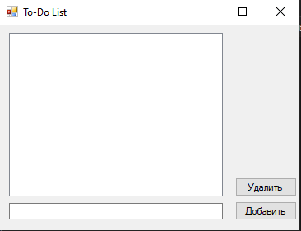
Рисунок 1 – Главное окно приложения «Task Manager»
Приложение содержит следующие элементы управления:
- Поле ввода названия задачи (Title)
- Поле ввода описания задачи (Description)
- Кнопка «Добавить»
- Кнопка «Удалить»
- Список задач (ListBox)

2.2 Добавление новой задачи
При добавлении задачи пользователь заполняет поля «Название» , после чего нажимает кнопку «Добавить».
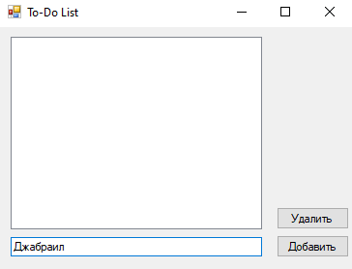
Рисунок 2 – Заполнение полей для добавления задачи
После добавления задача появляется в списке с автоматически присвоенным идентификатором и статусом.
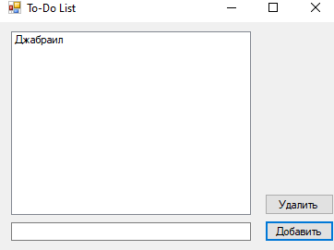
Рисунок 3 – Отображение добавленных задач в списке
В коде добавление задачи реализовано следующим образом:
csharp
private void AddButton_Click(object sender, EventArgs e)
{
Task newTask = new Task
{
Title = titleTextBox.Text,
Description = descriptionTextBox.Text,
IsCompleted = false
};
taskManager.AddTask(newTask);
UpdateTaskList();}

2.3 Удаление задачи
Для удаления задачи пользователь выделяет её в списке и нажимает кнопку «Удалить».
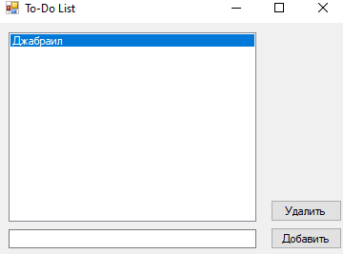
Рисунок 4 – Выбор задачи для удаления

2.4 Отметка о выполнении
Для отметки задачи как выполненной пользователь выделяет задачу и нажимает кнопку «Отметить выполненной». После этого перед задачей появляется символ.
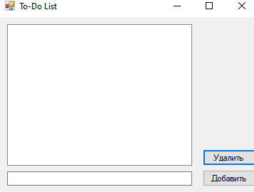
Рисунок 5 – Отображение выполненной задачи

3. ТЕСТИРОВАНИЕ БЕЛЫМ ЯЩИКОМ.

3.1 Цель тестирования
Проверка внутренней логики и структуры кода приложения «Task Manager». Тестирование проводилось путём анализа работы методов классов TaskManager (добавление, удаление, изменение статуса задачи) и FileManager (сохранение и загрузка данных в файл).

3.2 Пример тестирования
№ | Проверяемый метод | Входные данные | Ожидаемый результат | Фактический результат
1 | AddTask | title = "Купить продукты", description = "Молоко, хлеб" | Задача создана, Id = 1, IsCompleted = false | ✅ Пройден
2 | ToggleComplete | Вызов для задачи с Id = 1 (статус false) | Статус меняется на true | ✅ Пройден
3 | RemoveTask | Вызов для задачи с Id = 1 | Задача удалена из списка | ✅ Пройден

3.3 Вывод по разделу
Все проверенные методы работают корректно. Обработка штатных ситуаций выполняется без ошибок. Дефектов не выявлено.

4. ТЕСТИРОВАНИЕ ЧЁРНЫМ ЯЩИКОМ.

4.1 Цель тестирования
Проверка функциональности приложения «Task Manager» с точки зрения конечного пользователя. Тестирование проводилось через графический интерфейс без анализа внутреннего кода.

4.2 Пример тестирования
Название теста | Описание сценария | Входные данные | Выходные данные | Удачное/неудачное тестирование | Предложения по исправлению найденных ошибок. | Пожелания пользователей
Функция суммы | Сложение двух положительных чисел; Проверка результата | Первая переменная=3  Вторая переменная=8 | Результат=11 | Удачное | - | Идеально
Функция разности | Вычитание двух положительных чисел; Проверка результата | Первая переменная=6  Вторая переменная=2 | Результат=4 | Удачное | - | Идеально
Функция проивздения | Умножение двух положительных чисел; Проверка результата | Первая переменная=7  Вторая переменная=3 | Результат=21 | Удачное | - | Идеально
Функция частности | Деление двух положительных чисел; Проверка результата | Первая переменная=16  Вторая переменная=8 | Результат=2 | Удачное | - | Идеально

5. МОДУЛЬНОЕ ТЕСТИРОВАНИЕ.

5.1 Цель тестирования
Проверка отдельных модулей (методов) приложения изолированно от остальных компонентов. Используется фреймворк NUnit.

5.2 Пример модульного теста
Тестируемый метод: AddTask (добавление задачи)
Код теста:
csharp
[Test]
public void AddTask_ShouldIncreaseTaskCount()
{
// Arrange (подготовка)
TaskManager manager = new TaskManager();
int countBefore = manager.GetAllTasks().Count;

// Act (действие)
manager.AddTask("Тестовая задача", "Описание");

// Assert (проверка)
int countAfter = manager.GetAllTasks().Count;
Assert.AreEqual(countBefore + 1, countAfter);
}

5.3 Результат модульного тестирования
№ | Тестируемый метод | Входные данные | Ожидаемый результат | Фактический результат
1 | AddTask | Title = "Тестовая задача", Description = "Описание" | Количество задач увеличивается на 1 | ✅ Пройден

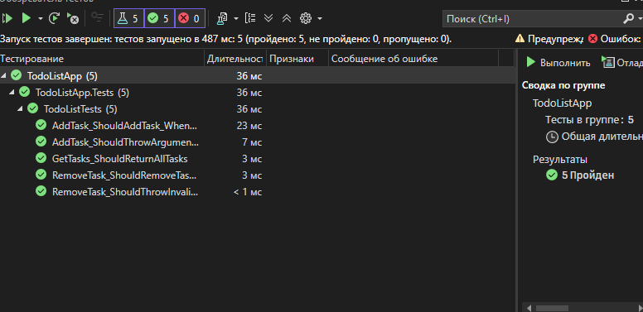

6. ИНТЕГРАЦИОННОЕ ТЕСТИРОВАНИЕ.

6.1 Цель тестирования
Проверка корректного взаимодействия между несколькими модулями приложения «Task Manager». В данном случае проверяется связка модулей:
- TaskManager (бизнес-логика)
- FileManager (работа с файлом)

6.2 Тестируемый сценарий
Сценарий: Добавление задачи → Сохранение в текстовый файл → Закрытие приложения → Запуск приложения → Загрузка из файла

6.3 Результат интеграционного тестирования
№ | Шаг | Действие | Ожидаемый результат | Фактический результат
1 | 1 | Добавить задачу "Купить продукты" в приложении | Задача отображается в списке | ✅ Пройден
2 | 2 | Закрыть приложение | Данные сохраняются в файл tasks.txt на рабочем столе | ✅ Пройден
3 | 3 | Запустить приложение заново | Задача "Купить продукты" загружается из файла и отображается в списке | ✅ Пройден

6.4 Вывод по разделу
Интеграционный тест пройден.
Модули TaskManager и FileManager взаимодействуют корректно:
- Задачи успешно сохраняются в текстовый файл на рабочем столе
- Данные сохраняются в формате: ID|Название|Описание|Статус|Дата
- При повторном запуске приложения все задачи загружаются из файла

7. Оформление документации на программные средства с использованием инструментальных средств.
В процессе разработки программного обеспечения важную роль играет не только написание кода, но и оформление сопутствующей документации. Для этих целей используются различные инструментальные средства. В ходе практики были освоены основы системы контроля версий Git, которая позволяет отслеживать изменения исходного кода, возвращаться к предыдущим версиям и работать над проектом в команде.
Особое внимание было уделено изучению ветвления в Git. Ветвление позволяет создавать независимые линии разработки, что удобно при тестировании новых функций или исправлении ошибок без влияния на основной код.
На рисунке 1 показан процесс создания новой ветки с именем bugFix с помощью команды git branch bugFix, а также переход на неё с использованием команды git checkout bugFix.
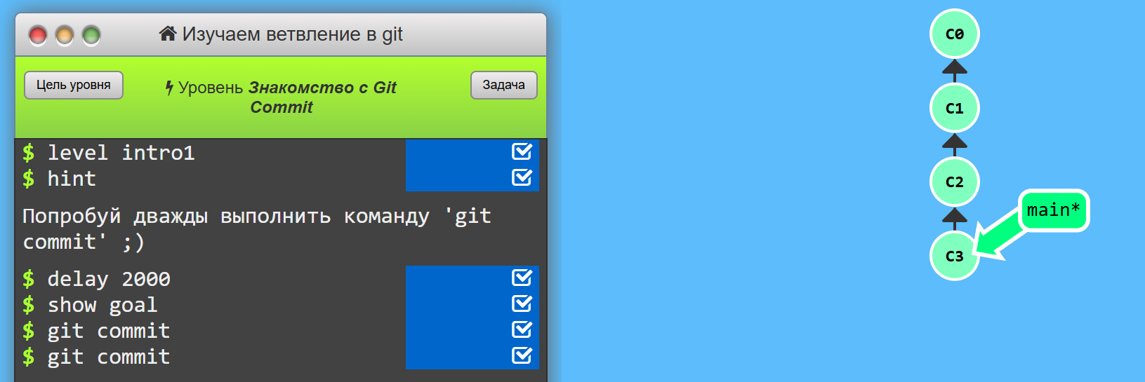
Рисунок 1 – Создание ветки bugFix и переход на неё
После создания ветки в неё можно вносить изменения, не затрагивая основную ветку main. На рисунке 2 показано, как выполняются коммиты (фиксации изменений) сначала в ветке bugFix, а затем в основной ветке main. Каждый коммит сохраняет состояние проекта на определённый момент времени.
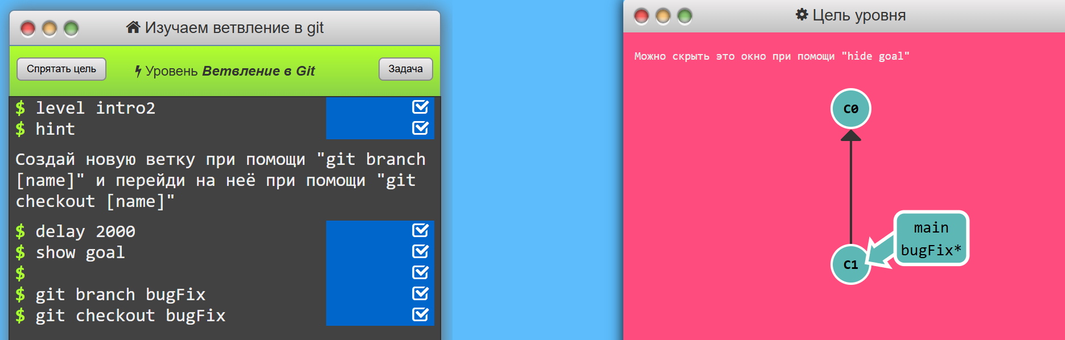
Рисунок 2 – Выполнение коммитов в ветках bugFix и main
Когда разработка в отдельной ветке завершена, её изменения можно объединить с основной веткой. Для этого используется команда git merge. На рисунке 3 представлена визуализация процесса слияния ветки bugFix в ветку main. После слияния все изменения, сделанные в побочной ветке, интегрируются в основную.
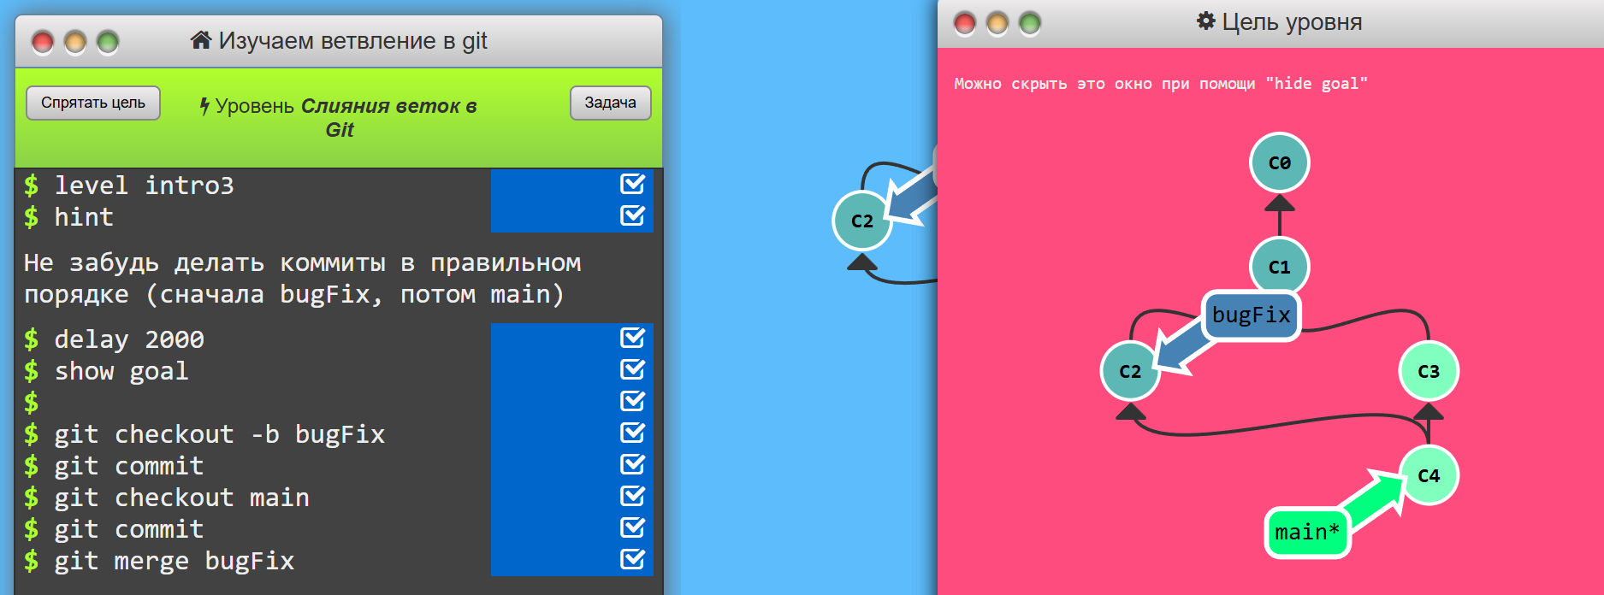Рисунок 3 – Слияние ветки bugFix в основную ветку main
Таким образом, в ходе работы были освоены следующие команды Git:
- git branch [name] – создание новой ветки;
- git checkout [name] – переключение на указанную ветку;
- git checkout -b [name] – создание и переход на новую ветку;
- git merge [name] – слияние указанной ветки с текущей.
Использование системы контроля версий Git позволяет не только сохранять историю разработки, но и упрощает оформление документации на программное средство, так как каждый этап работы фиксируется и может быть при необходимости восстановлен или проанализирован.

ЗАКЛЮЧЕНИЕ.
В процессе прохождения учебной практики по профессиональному модулю ПМ.01 «Разработка модулей программного обеспечения для компьютерных систем» я ознакомился с основными этапами создания программного обеспечения, освоил современные методы программирования на языке C# с использованием платформы .NET Framework, а также приобрёл навыки работы с инструментальными средствами для разработки, отладки и тестирования приложений.
Мною было разработано приложение «Task Manager» для управления задачами, реализующее функции добавления, удаления, отметки о выполнении задач, а также сохранение данных в текстовый файл. В процессе работы были изучены и применены на практике методы тестирования: «белый ящик», «чёрный ящик», модульное и интеграционное тестирование. Все тесты были успешно пройдены.
Кроме того, я освоил основы работы с системой контроля версий Git, включая создание репозитория, фиксацию изменений, работу с ветками и слияние. Это позволило мне научиться оформлять документацию на программное обеспечение с использованием инструментальных средств.
Полученные знания и умения позволили мне более глубоко понять специфику профессиональной деятельности программиста и подготовиться к дальнейшей учёбе и работе по специальности.

СПИСОК ИСПОЛЬЗОВАННЫХ ИСТОЧНИКОВ.
Таблица 1 – Обеспечение дисциплины учебными изданиями
Библиографическое описание издания  (автор, заглавие, вид, место и год издания, кол. стр.) | Основная/ дополнительная литература | Книгообеспеченность
 |  | Кол-во. экз. в библ. | Электронные ресурсы
Подбельский, В. В. Программирование. Базовый курс С# : учебник для среднего профессионального образования / В. В. Подбельский. — Москва : Издательство Юрайт, 2023. — 369 с. | Основная | - | https://urait.ru/bcode/517893
Кудрина, Е. В. Основы алгоритмизации и программирования на языке C# : учебное пособие для среднего профессионального образования / Е. В. Кудрина, М. В. Огнева. — Москва : Издательство Юрайт, 2023. — 322 с. | Основная | - | https://urait.ru/bcode/517324
Черткова, Е. А. Программная инженерия. Визуальное моделирование программных систем : учебник для среднего профессионального образования / Е. А. Черткова. — 2-е изд., испр. и доп. — Москва : Издательство Юрайт, 2023. — 147 с. | Основная | - | https://urait.ru/bcode/515393
Трофимов, В. В. Основы алгоритмизации и программирования : учебник для среднего профессионального образования / В. В. Трофимов, Т. А. Павловская ; под редакцией В. В. Трофимова. — Москва : Издательство Юрайт, 2023. — 137 с | Дополнительная | - | https://urait.ru/bcode/515434
Казанский, А. А. Программирование на Visual C# : учебное пособие для среднего профессионального образования / А. А. Казанский. — 2-е изд., перераб. и доп. — Москва : Издательство Юрайт, 2023. — 192 с. | Дополнительная | - | https://urait.ru/bcode/513400

Таблица 2 – Перечень современных профессиональных баз данных (СПБД)
№ | Наименование СПБД
1 | Научная электронная библиотека eLIBRARRY - www.elibrary.ru
2 | Научная электронная библиотека КиберЛениНка - www.cyberleninka.ru

Таблица 3 – Перечень информационных справочных систем (ИСС)
№ | Наименование ИСС
1 | Справочная правовая система КонсультантПлюс www.consultant.ru
2 | Электронная библиотечная система ЭБС ЮРАИТ - www.urait.ru

